**Аліна Герасименко**

***Слайд № 1***

**Вивчення і розвиток індивідуальних здібностей учнів в умовах дистанційного навчання.**

Сьогодення передбачає перезавантаження української освіти з оновленням наявного алгоритму професійної діяльності та переглядом методології роботи з учнями, батьками, педагогами; зміну акцентів та пріоритетів з процесу на результат із використанням ефективних методів практичної психології та соціальної педагогіки. Саме психологічна служба покликана навчити, як жити в злагоді з самим собою та з іншими, як вступати у стосунки зі світом, щоб життя приносило задоволення. Тому першочерговим завданням працівників психологічної служби є пошук дієвих засобів і методів профілактичної, просвітницької та корекційно-розвиткової роботи.

Психологічна служба є необхідним компонентом у системі освіти, що

забезпечує розвиток особистісного, інтелектуального та професійного потенціалу суспільства.

В умовах воєнного стану практичні психологи і соціальні педагоги відіграють важливу роль. Зараз, в процесі радикальних змін системи освіти, психологічна служба сучасного закладу освіти як ніколи покликана сприяти покращенню умов для розвитку кожного суб’єкта освітнього процесу, здійснювати психологічну підтримку й надавати допомогу здобувачам освіти, педагогам, батькам.

***Слайд № 2***

У Харківській області зараз існує 21 заклад професійної (професійно-технічної) освіти. Серед них 12 центрів професійної освіти, 4 вищих професійних училища, та 5 ліцеїв. Не всі заклади мають фахівця соціально-психологічної служби.

***Кількісний склад соціально-психологічної служби ЗП(ПТ)О у Харківській області***

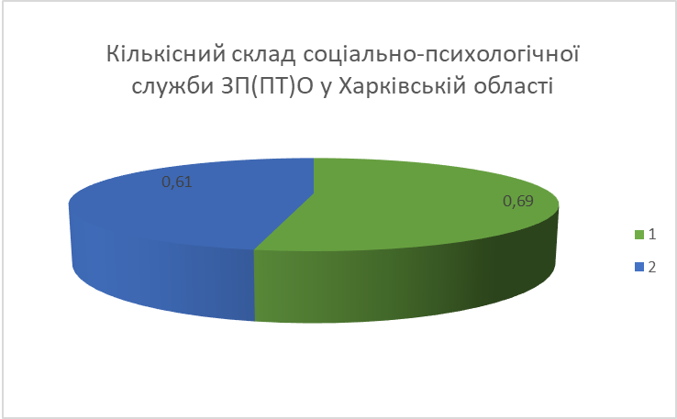

На початок 2023/2024 навчального року організацію соціально-психологічної служби ЗП(ПТ)О у Харківській області з урахуванням складної ситуації у країні здійснює 18 практичних психологів, що складає 69% і 16 соціальних педагогів – це 61%.

***Освітній кваліфікаційний рівень соціально-психологічної служби ЗП(ПТ)О у Харківській області***

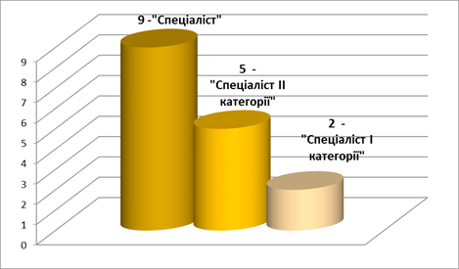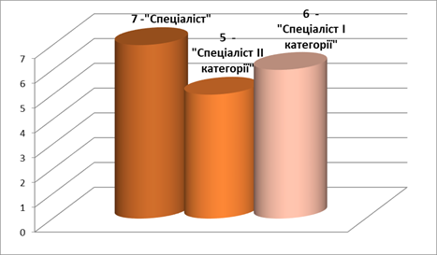

Також, на початок навчального року був зроблений аналіз кваліфікаційного рівня, якій свідчить про те, що *важливим є питання підвищення професійної компетентності практичних психологів та соціальних педагогів щодо оволодіння сучасними технологіями психологічної допомоги.*

Розкриваючи тему сьогоднішнього заходу щодо вивчення і розвиток індивідуальних здібностей учнів в умовах дистанційного навчання хочу звернути вашу увагу на те, що діагностика негативних психічних станів, постстресових станів, визначення групи посиленої психологічної уваги серед учасників освітнього процесу дає змогу виявити осіб з низьким адаптаційним потенціалом і високою вірогідністю ранніх і важких проявів психічної травми та її наслідків, а також створити індивідуальну тактику і визначити способи профілактики та відновлення кожного учасника освітнього процесу. Вирішення проблеми діагностики негативних психічних станів учасників освітнього процесу складається з двох основних складових:

1) підбір діагностичного інструментарію;

2) відповідний спосіб організації діагностичних досліджень, спрямований на

фіксацію всіх фаз динаміки різних асинхронно виникаючих негативних

психічних станів учасників освітнього процесу.